МАОУ ДОД «Центр информационных технологий»
г. Сосновый Бор

Результаты работы «Школы молодого предпринимателя»
за 2014-2015 учебный год
В 2014-2015 учебном году на базе МАОУ ДОД «Центр информационных технологий»
продолжена работа по реализации образовательного проекта «Школа молодого предпринимателя» в рамках образовательной технологии «Учебная фирма». В этом учебном году в Школе молодого предпринимателя прошли обучение 40 учащихся 9-11 классов, в том числе молодёжь в возрасте от 18 до 30 лет:
1 группа по программе «Основы предпринимательства», 9 класс, 15 человек,
1 группа по программе «Учебная фирма», 10 класс, 7 человек,
1 группа по программе «Основы бизнес планирования», 11 класс, 11 человек
1 по программе «Основы бизнес планирования» группа для молодежи в возрасте от 18 до 30 лет (7 человек).
Реализация проекта идёт в рамках муниципальной программы Сосновоборского городского округа «Стимулирование экономической активности малого и среднего предпринимательства в Сосновоборском городском округе на 2014-2020 годы», подпрограммы 1 «Развитие и поддержка малого и среднего предпринимательства и потребительского рынка на территории Сосновоборского городского округа»).
В «Школе молодого предпринимателя» учащиеся успешно осваивают основы предпринимательства, работают в «Учебной фирме», участвуют в тематических тренингах, мастер-классах, научно-практических конференциях, олимпиадах и ярмарках,
создают свои бизнес-проекты.
Система сетевого взаимодействия ЦИТ с учреждениями и организациями различного уровня даёт возможность поводить широкую профориентационную работу не только
среди обучающихся в ЦИТ, но и среди учащихся школ города. Помимо обучающихся по
образовательным программам в «Школе молодого предпринимателя» ведётся активная работа с учащимися школ города. Так, в массовых мероприятиях за учебный год приняли участие 214 учащихся из ОУ города.

Мероприятия различного уровня для учащихся
«Школы молодого предпринимателя»

Ноябрь, март. муниципальный этап всероссийской олимпиады по экономике и региональная олимпиада по Основам предпринимательства.
Учебные программы в ШМП дополнены углублёнными курсами по экономике, поэтому
наши учащиеся принимают активное участие в олимпиадном движении, успешно применяя полученные знания и опыт для решения олимпиадных задач.
По итогам муниципального этапа олимпиады по экономике призёрами и победителями стали: Романов Андрей (11 класс), Гладкова Екатерина (10 класс), Павлова Екатерина (10 класс), Романов Андрей (11 класс) стал победителем областного этапа олимпиады по экономике.
В олимпиаде по Основам предпринимательских знаний в муниципальном этапе призёрами и победителями стали: Поцепня Ксения (9 класс), Сидорук Евгений (9 класс), Сорокина Оксана (10 класс), Морозов Иван (10 класс) стал призёром областного этапа олимпиады.
Ноябрь. Региональная ярмарка учебных фирм «Учебная фирма - твоя территория успеха»
12 декабря 2014 года в Санкт-Петербургском государственном экономическом университете состоялась XII традиционная Новогодняя ярмарка Сети учебных фирм России.
В мероприятии принимали участие представители школ Санкт-Петербурга и Ленинградской области. Впервые в режиме видеоконференции участникам была предоставлена возможность общаться с учебными фирмами из Новосибирска, Алтайского края, Ямало-Ненецкого АО. И не только общаться, но и совершать торговые сделки.
Во время Новогодней ярмарки учебные фирмы должны были представить на конкурс электронную презентацию своей компании, подготовленную заранее, а также план продаж. В течение часа ребята создали уникальный рекламный плакат, который помог им увеличить свой доход и приобрести новых коммерческих партнёров.
Нужно отметить, что трендом сезона 2014—2015 стали такие направления деятельности, как предоставление покупателям необыкновенных приключений и ощущений, а также кондитерские изделия. Наша Сосновоборская учебная фирма УФ ООО «Эмоушен ленд» отмечена дипломом жюри за самый высокий финансовый результат на ярмарке.
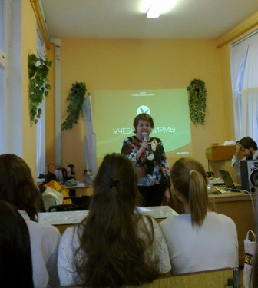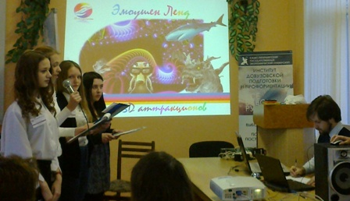
Открытие ярмарки Презентация фирмы
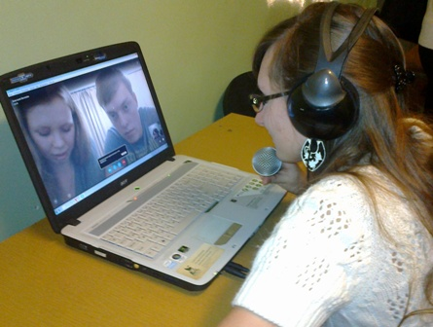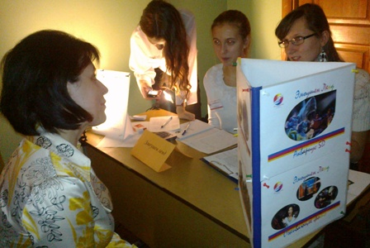

On-lain торги Работа с клиентами

Февраль, март. Обучающие тренинги для старшеклассников ОУ города Традиционным мероприятием для учащихся школ города стали бизнес-тренинги, где
ребята в форме деловой игры проявляют свои знания и способности в области предпринимательства.
12 февраля на базе ЦИТ для учащихся школ города был организован обучающий тренинг по предпринимательству «Как сделать свой проект инновационным» для учащихся 10-11 классов. Работая в командах, ребята выполняли творческие задания, участвовали в конкурсах, представляли свои бизнес-идеи. В процессе игры - тренинга школьники приняли активное участие в дебатах на тему «Инновации в бизнесе «за» и «против»». Строгое, но справедливое жюри определило не только лучшие команды (лицей №8, СОШ Ч.Ш., гимназия №5), но и лучших игроков тренинга. Всего в мероприятии приняли участие 50 учащихся ОУ города(Лицея №8, СОШ №1, №2, №3, №4, №7, гимназия №5)..
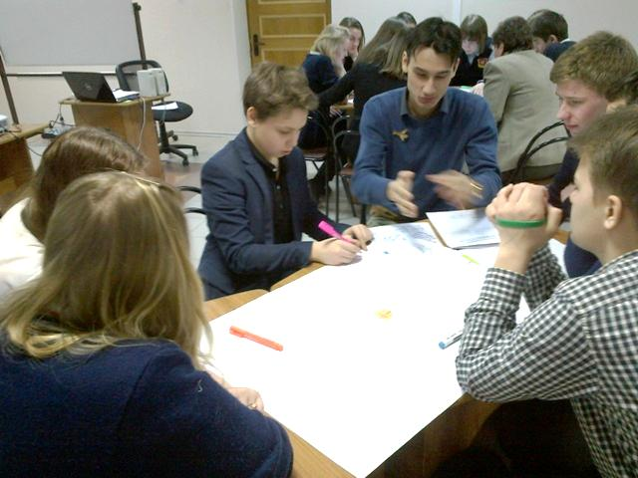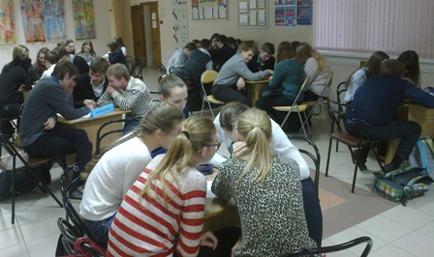

17 февраля на базе ЦИТ совместно с Лицеем №8 прошёл день профориентации «Профессии будущего +20».
В мероприятии приняли участие учащиеся 9 класса, педагоги–предметники, выпускники Лицея (всего 53 человека). Мероприятие организовано в форме деловой игры, где участники в интерактивной форме знакомились с новейшими прорывными технологиями и с помощью наставников разрабатывали сценарные версии о том, какие профессиональные навыки и новые профессии могут возникнуть и стать приоритетными и востребованными в связи с определенными технологическими прорывами и последствиями для экономики, социума, культуры. Ребята разработали не только атлас для будущих профессий, но и в творческой форме представили проект «Технологии и общество: картина мира +20». Все команды–участницы были отмечены дипломами в различных номинациях.
10 марта на базе ЦИТ для учащихся школ города был организован обучающий тренинг по предпринимательству «Большие дела длиною в столетие» для учащихся 9 классов. Работая в командах, ребята выполняли творческие задания, участвовали в конкурсах, представляли свои бизнес-идеи. Строгое, но справедливое жюри определило не только лучшие команды (1 место - школа №1, 2 место- Лицей №8, 3 место- Частная школа и школа №9), но и лучших игроков тренинга. Всего в мероприятии приняли участие 40 учащихся ОУ города.
Март. Городская научно-практическая конференция школьников.
23 марта в МАОУ ДОД ЦИТ прошла очередная культурологическая НПК «Культура и человек». В рамках проекта «Школа молодого предпринимателя» на конференции работала секция «Экономика и предпринимательство» (35 учащихся). Учащиеся 9-11 классов представляли свои проекты. В работе жюри традиционно принимают участие молодые предприниматели (Поничев Д., Сиводед А.), выпускники ШМП (Апостолевский И., Лавреньева Е.). Участники конференции представляли свои проекты, лучшие из которых отмечены дипломами и ценными подарками: 1 место Баратова Тамара, Сидорук Евгений Малый бизнес для молодёжи? ЦИТ Лицей №8, 9 класс 2 место Сиднева Дарья Роль франчайзинга в развитии малого и среднего бизнеса в России ЦИТ СОШ №9, 11 класс . Давыдова Л.Н. 3 место Загородин Вячеслав Кризис – это неизбежный этап для отбрасывания плохого и приобретение хорошего ЦИТ Частная школа, 10 класс Номинация «Практическая реализация бизнес-проекта» Труфанова Анастасия, Гладкова Екатерина Учебная фирма – технология, обучающая бизнесу ЦИТ СОШ №9, 10 класс Номинация «Актуальный проект» Брязкало Александр Молодёжное предпринимательство в России ЦИТ Лицей №8, 9 класс.

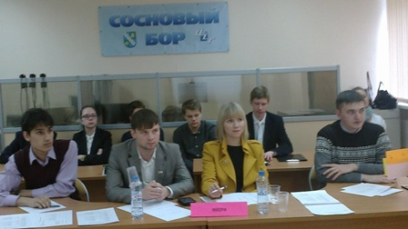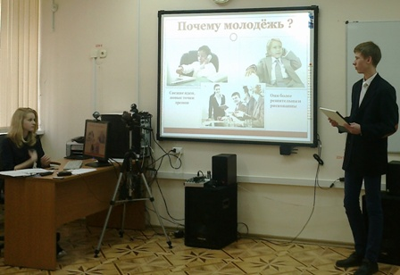
Жюри конференции Защита проектов
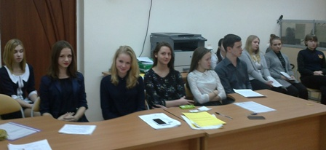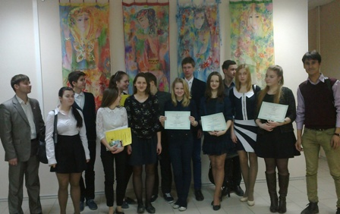
Участники конференции Призёры и победители конференции

16 Апреля. Региональная НПК школьников «Шаг в науку» на базе Международного банковского института.
Городская НПК стала хорошей репетицией для наших учащихся Школы молодого предпринимателя, т.к. лучшие проекты по рекомендации жюри были преставлены на региональной НПК школьников «Шаг в науку», которая прошла на базе Международного банковского института. Дипломами отмечены 1место - Загородин Вячеслав с темой «Кризис – это неизбежный этап для отбрасывания плохого и приобретение хорошего» ЦИТ Частная школа, 10 класс , 2 место - Баратова Тамара, Сидорук Евгений Малый бизнес для молодёжи? 9 класс, ЦИТ Лицей №8
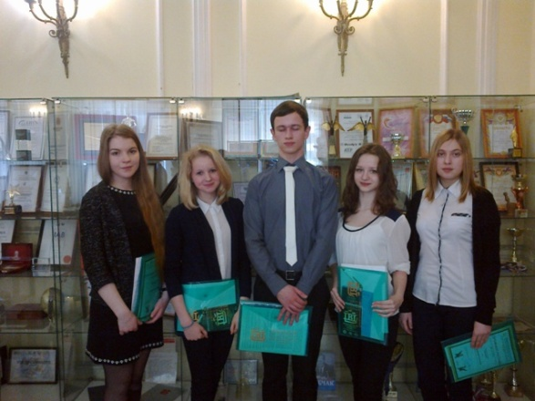
Участники НПК «Шаг в науку»

Апрель. Ярмарка учебных фирм «Делая, познаю!»
24 апреля на базе Санкт-петербургской академии постдипломного образования прошла очередная ярмарка учебных фирм в рамках международной выставки «Планета детства».
Участникам ярмарки была предложена насыщенная и интересная конкурсная программа, где сотрудники учебных фирм должны были продемонстрировать свои умения и навыки, полученные за год обучения. Наши ребята из учебной фирмы «Эмоушен Лэнд» с достоинством прошли все испытания и по итогам ярмарки были отмечены дипломом «Самая яркая фирма».

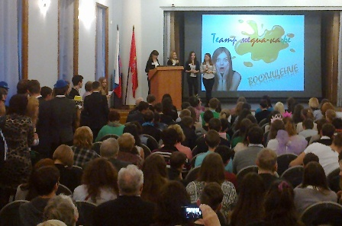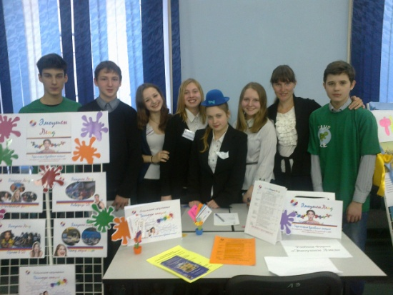
Проведение промоакции С партнёрами
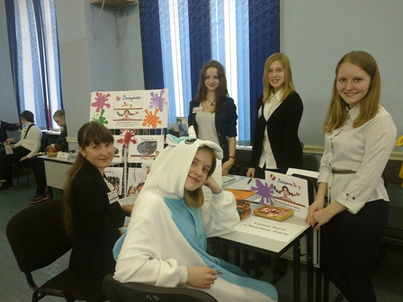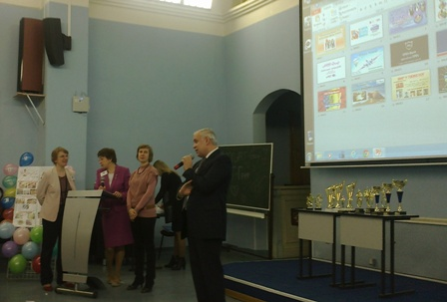
Работа на стенде Подведение итогов ярмарки
27 мая. Итоговое тестирование.
На базе Санкт-Петербургского государственного экономического университета наши учащиеся УФ успешно справились с заданиями итоговое тестирование и получили
сертификаты Университета об успешном прохождении курса «Учебная фирма».

Мастер-классы и экскурсии на предприятия города.
В рамках профориентационной работы в этом году состоялись традиционные встречи с молодыми предпринимателями профориентационные экскурсии на предприятия малого и среднего бизнеса. Посетив офисный бизнес-инкубатор, ребята познакомились с деятельностью в сфере малого бизнеса, предприниматели охотно делились с ребятами информацией о том как пришли в этот бизнес, какие преимущества и недостатки существуют. Директор бизнес-инкубатора Поничев Д. рассказал о мерах поддержки начинающих предпринимателей в г. Сосновый Бор. Посещение бизнес-инкубатора вызвало у ребят неподдельный интерес.
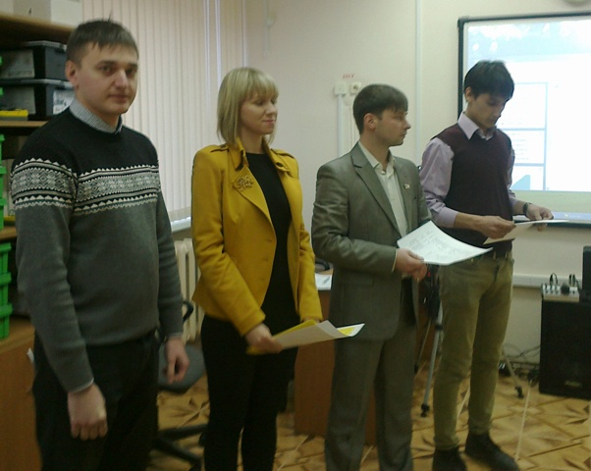
Молодые предпредприниматели делятся своим опытом
Интеграция образования и бизнеса даёт толчок к дальнейшему развитию популяризации
предпринимательства среди молодёжи и создаёт условия для эффективной реализации
предпринимательской инициативы у старшеклассников в нашем городе.
Май. Праздник успеха
19 мая в ЦИТ состоялся праздник «Праздник успеха», где были подведены итоги работы учреждения за учебный год, в т.ч. и итоги работы в рамках проекта «Школа молодого предпринимателя». За высокие результаты и успехи в изучении экономики и основ предпринимательства учащиеся были награждены дипломами, а педагоги получили благодарственные письма. Благодарственные письма были направлены и в адрес предпринимателей, партнёров, которые помогаю в реализации проекта «Школа молодого
предпринимателя».
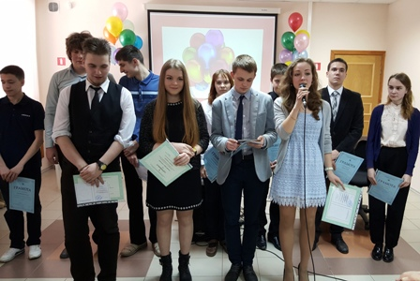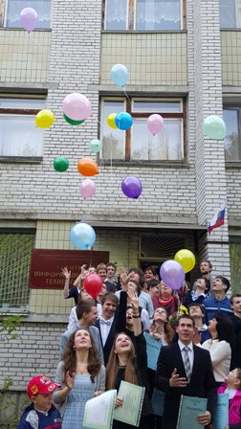
Выпускники Школы молодого предпринимателя - 2015

Распространение опыта работы в рамках проекта «Школа молодого предпринимателя».
На данном этапе развития образования профориентационной работе со школьниками уделяется особое внимание. Поэтому, проект «Школа молодого предпринимателя» как эффективная форма организации со школьниками вызывает интерес у администрации ОУ города, но и наших партнёров.
6 ноября в Санкт-Петербургском государственном электротехническом университете прошла НПК «Современные походы и системы профильного обучения, профориентационная работа в школе». Цель конференции: обсуждение опыта, определение путей совершенствования организации предпрофильной подготовки и профильного обучения и профессионального самоопределения обучающихся общеобразовательных учреждений . На конференции мы представили наш сосновоборский опыт профориентационной работы с учащимися в рамках проекта «Школа молодого предпринимателя» коллегам из Ленинградской области и Северо-Западного региона.

Материалы подготовила Спивакова И.Г., заместитель директора по УВР, куратор «Школы молодого предпринимателя».

